**Rancher基础**

**1.启动Rancher服务器**

Rancher 服务器是一个Docker image ,所以其软件本身不需要安装，只需要执行Docker命令下载并且成功运行Docker服务器镜像即可。

sudo docker run -d --restart=always -p 8080:8080 rancher/server

--restart=always :表示容器如果异常停止自动重启

如果您的服务器是远程的服务器，还需要考虑到你的测试客户机和虚拟机之间的防火墙策略，确保所使用的Rancer服务器UI对外服务端口不是防火墙阻止的端口。

用浏览器打开Rancher服务器UI界面：http://<SERVER_IP>:8080

如果你的浏览器和运行的Rancher server的服务器是同一台主机，你需要使用主机的真实IP

docker ps –a

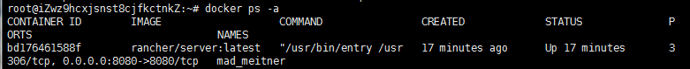

这里看到rancher服务器容器已经正常运行

**2.用浏览器访问Rancher 服务器UI界面**

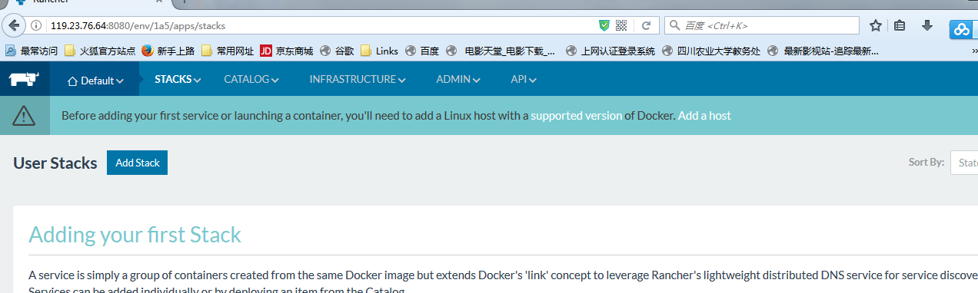

首次访问还没有配置访问权限的页面如上图所示。为了安全起见，点击上面的Access Control来设置一个本地账号和密码。

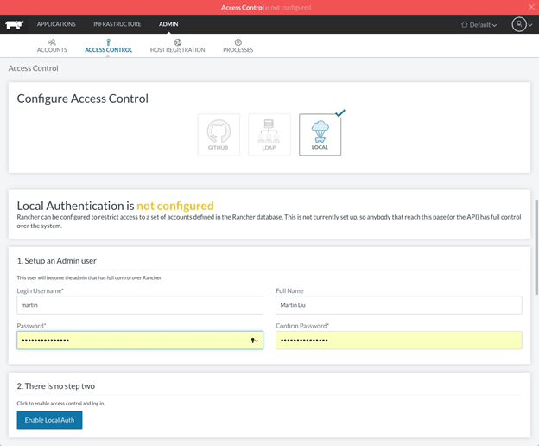

用docker logs –f 查看日志

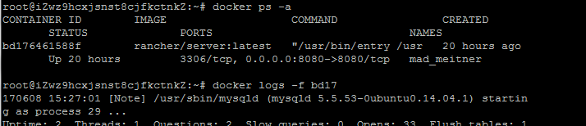

**3.添加主机**

主机是Rancher的工作节点，类似服务器虚拟化的Hypervisor；在本实验中我们在运行Rancher服务器容器的管理节点上（虚拟机）做All-in-One的测试，因此下面把测试所用的虚拟机添加为运行工作负载容器的工作主机。

点击界面上的HOST ADD

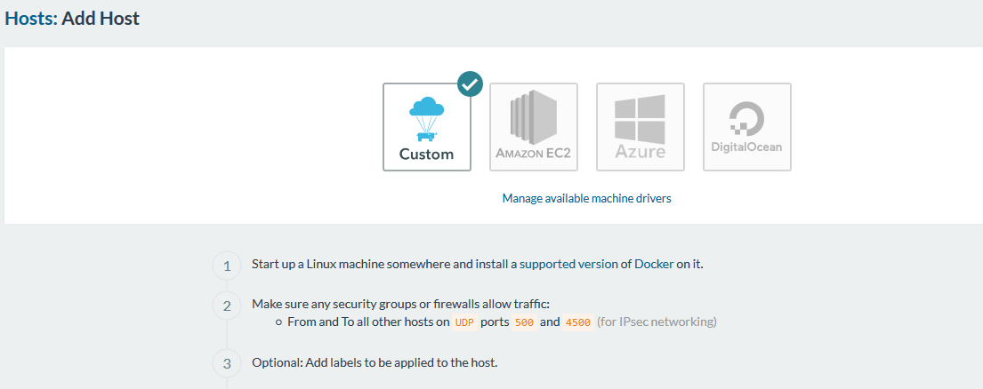

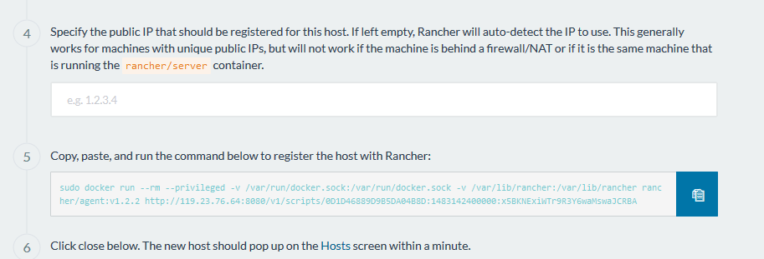

将文本框中的代码，在命令行中粘贴运行

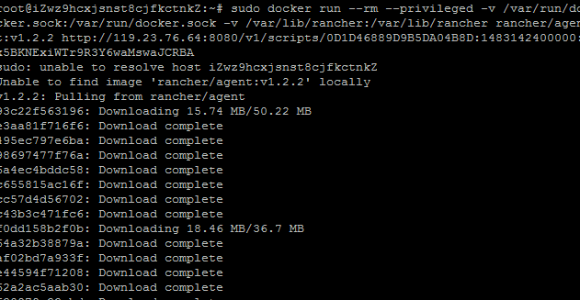

遇到的问题：



无法解析主机

解决办法：

1./ect/hosts

在127.0.0.0 localhost 加上主机名

2.error:no such image or container

用docker version检查发现用docker版本不支持，换了下版本后成功。

完成后输入 docker ps

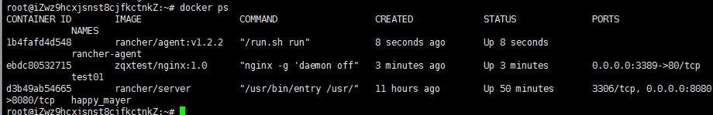

我们可以看到多了一个名字为rancher/agent的容器。过几分钟之后在回到Web控制台中。查看Host添加之后的结果。

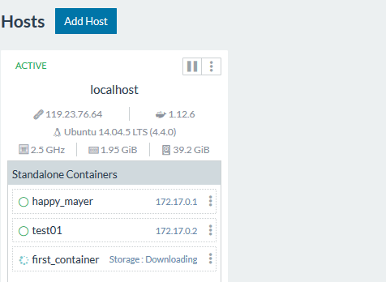

**使用UI创建容器**

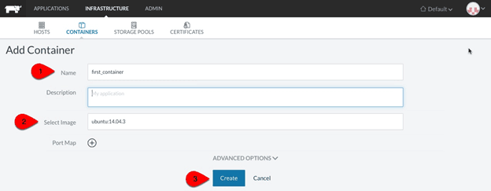

.选择在Web页面中运行 Shell 选项

uname –a

ifconfig

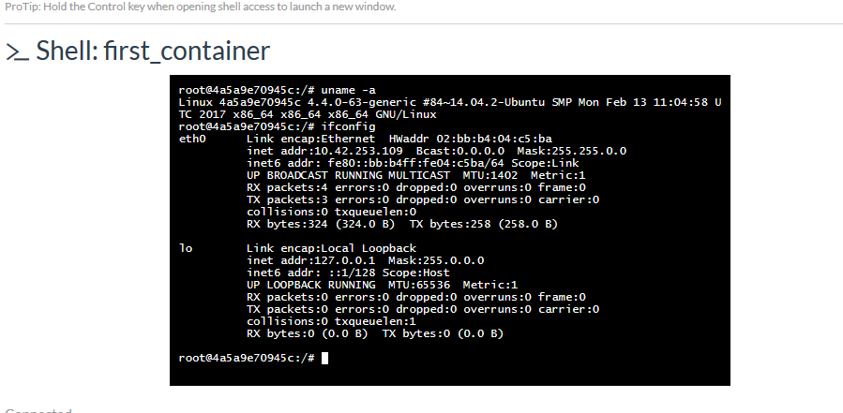

到此为止你已经成功创建了新的容器，在命令行里面，如果你是developer的话，你已经可以开工了，或是部署测试代码，或者打造应用服务的image。

不管你主机IP是什么，刚刚创建的容器IP都为10.42.*.*网段内，Rancher创建叠加网络，以保证容器可以先乎通信，即便分布在不同主机上。

**用Web UI完成多层应用架构的部署**

本测试需要完成WordPress应用的多层部署，期望的部署模式如下：

1.前端负载均衡服务，一个LB用来接入来自互联网的流量

2.WordPress应用层，有两个运行WordPress软件的容器组成

3.数据库服务层，有一个MySQL服务器容器

具体的操作步骤如下所示。

（1）在登录后的首页，点击 Add Service 按钮开始创建整个堆栈。

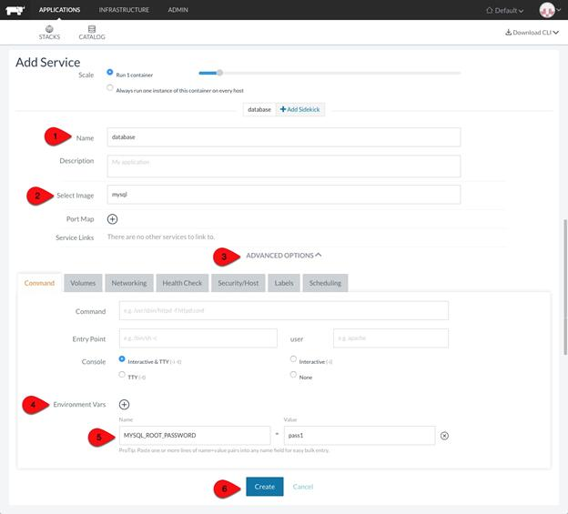

1.选择 Add Service 增加 数据库服务，输入名称 database

2.选择使用mysql 镜像

3.点击高级选项卡

4.点击添加环境变量

5.数据环境变量的内容，mysql 数据库的root 密码为 pass1

6.点击创建此服务

(2)创建后的服务默认为非活动状态，点击 Start 按钮，启动数据库服务

.启动之后的mysql数据库服务状态正常，点击上面的 Add Service 按钮添加服务

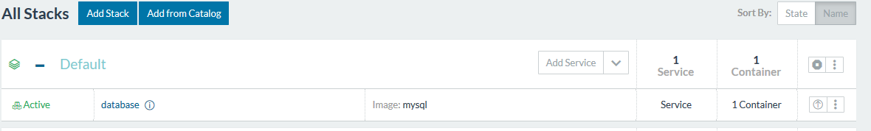

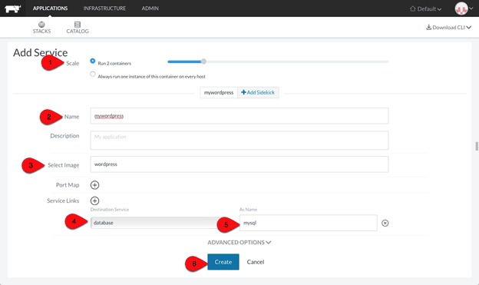

1.拖动圆点，使本层服务的容器数量为2

2.输入名称为 mywordpress

3.输入所需要使用的Wordpress镜像

4.选择它所依赖的数据库服务

5.输入名称 mysql

6.点击创建按钮

(3)点击Add Load Balancer选择创建负载均衡器

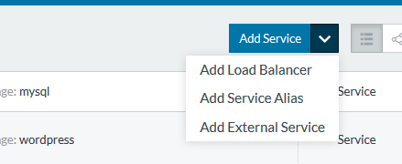

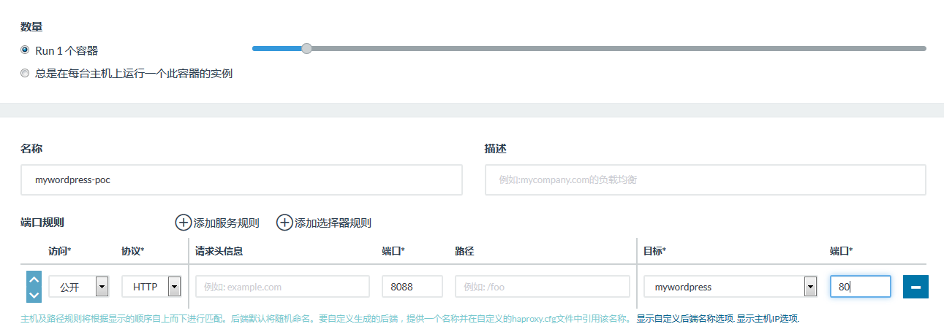

1.使用默认1为LB的数量

2.输入LB的名称

3.输入在Host上LB对外服务的端口为8088

4.输入Wordpress容器的服务端口 80

5.选择对象服务，为myWordpress

6.点击 Save创建此容器和相关配置

(4) 运行创建好的LB容器，点击该容器，查看它的状态，点击Ports 选项卡

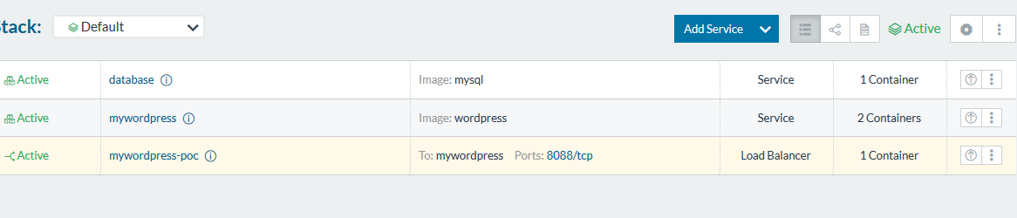

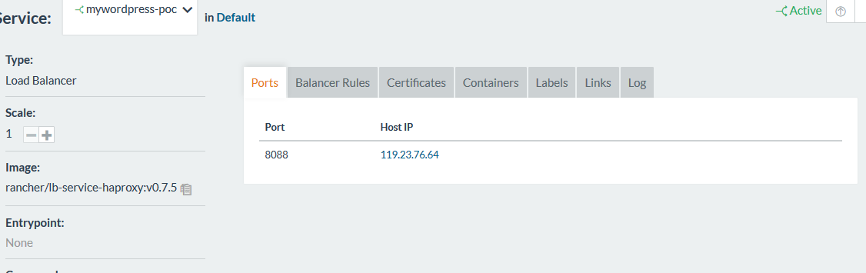

(5)点击Host IP，浏览器就会连接到 [http://your_host_ip:port](http://dockone.io/http:/your_host_ip:port) 打开负载均衡的服务网址

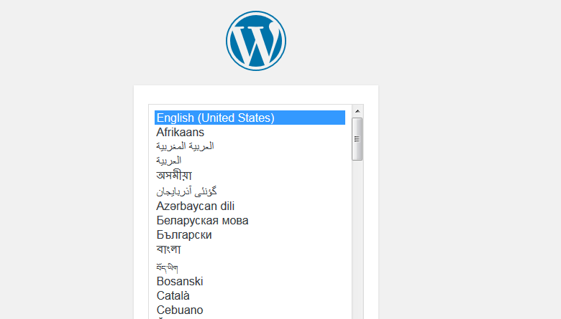

如上图所示wordPress的安装页面正常打开，可以继续完成WordPress的安装和配置。至此您已经顺利完成了多层应用的部署和搭建。

后记

如果您再次刷新浏览器，或者用新的窗口打开该网址，有可能再次进入此安装页面，这是由于您连接到了第二个为曾执行过安装程序的WordPress容器，手工把wp-config.php复

制到该容器，再次刷新即可，看到安装好之后的页面。